**Ngày dạy: 08/10/2021**

**BÀI 10 - TIẾT 19**

**CÁC THỂ CỦA CHẤT VÀ SỰ CHUYỂN THỂ**

**I. Mục tiêu:**

**1. Kiến thức:**

*Sau bài học, HS sẽ:*

**-** Chỉ ra được các chất quanh ta tồn tại ở ba thể cơ bản: Rắn, lỏng và khí.

**-** Trình bày và đưa ra được ví dụ về một số tính chất cơ bản ba thể của chất thông qua quan sát và làm thí nghiệm.

**2. Năng lực:**

**2.1. Năng lực chung:**

**-** Năng lực tự chủ và tự học

**-** Năng lực giao tiếp và hợp tác

**-** Năng lực giải quyết vấn đề và sáng tạo

**2.2. Năng lực chuyên môn:**

**-** Năng lực tìm hiểu tự nhiên xã hội

**-** Năng lực tin học

**3. Phẩm chất:**

**-** Chăm học

**-** Trách nhiệm

**-** Trung thực

**II. Thiết bị dạy học và học liệu:**

**1. Giáo viên:**

**-** Các phần mềm sử dụng: Powerpoint, Padlet, Quizizz, Liveworksheets.

**-** Phiếu học tập số 1 (Đính kèm)

**-** Phiếu học tập số 2 (Đính kèm)

**-** Bộ câu hỏi trò chơi trên Quizzizz (Đính kèm)

**2. Học sinh:**

**-** Máy tính; điện thoại thông minh.

**-** HS ôn lại kiến thức về các thể của nước trong môn khoa học lớp 4, lớp 5.

**-** Video các thể của chất và đặc điểm của chúng (https://youtu.be/E-_BWcztMxM)

**-** Dụng cụ thí nghiệm, video clips làm thí nghiệm GV giao chuẩn bị trước tiết học.

**III. Tiến trình dạy học:**

**1. HOẠT ĐỘNG 1: KHỞI ĐỘNG (5 PHÚT)**

**a) Mục tiêu:**

- Giúp học sinh gợi nhớ lại kiến thức đã học về các thể của nước.

Từ đó, HS xác định được vấn đề cần học tập là tìm hiểu một số thể cơ bản và tính chất của chất ở thể rắn, lỏng và khí.

**b) Tổ chức thực hiện**

|  |  |
| --- | --- |
| **Hoạt động của giáo viên và học sinh** | **Nội dung** |
| ***\*GV giao nhiệm vụ***  - GV tổ chức trò chơi lật mảnh ghép  ***\*Thực hiện nhiệm vụ***  - HS hoạt động cá nhân tham gia trò chơi, tìm ra nội dung bức hình ẩn dưới các mảnh ghép  - GV đặt câu hỏi:  ***Nước tồn tại ở những thể nào?***  - HS suy nghĩ trả lời câu hỏi.  - GV đặt vấn đề vào bài. | **BÀI 10 – TIẾT 19:**  **CÁC THỂ CỦA CHẤT VÀ SỰ CHUYỂN THỂ.** |

**2. HOẠT ĐỘNG 2: HÌNH THÀNH KIẾN THỨC MỚI ( 26 PHÚT )**

**2.1. Hoạt động 2.1: Tìm hiểu một số thể của chất (8 phút)**

**a) Mục tiêu:**

**-** Chỉ ra được các chất quanh ta tồn tại ở ba thể cơ bản: Rắn, lỏng và khí.

**b)****Tổ chức thực hiện:**

|  |  |
| --- | --- |
| **Hoạt động của giáo viên và học sinh** | **Nội dung** |
| ***\*GV giao nhiệm vụ***  - GV yêu cầu học sinh quan sát một số hình ảnh và trả lời câu hỏi:  ***Các chất này tồn tại ở những thể nào?***  - GV đặt câu hỏi:  ***Em có thể dùng chất ở thể lỏng để tạo nên những vật có hình dạng cố định không?***  ***\*Thực hiện nhiệm vụ***  - HS hoạt động cá nhân.  ***\*Báo cáo kết quả***  - HS trình bày câu trả lời.  ***\*Đánh giá kết quả thực hiện nhiệm vụ***  - Học sinh nhận xét, bổ sung.  - Giáo viên nhận xét và chuyển ý. | **I. CÁC THỂ CỦA CHẤT**  **1. Một số thể cơ bản của chất**  - Rắn, lỏng, khí là ba thể của chất.  - Một số ví dụ về ba thể cơ bản của chất trong vật thể:  + Thể rắn: Sắt, nhôm, đá, gỗ , …  + Thể lỏng: Nước, dầu ăn, xăng …  + Thể khí: Không khí, hơi nước, hơi xăng , … |

**2.2. Hoạt động 2.2: Tìm hiểu một số tính chất của chất ở thể rắn, lỏng và khí**

**( 18 phút )**

**a) Mục tiêu:**

**-** Trình bày và đưa ra được ví dụ về một số tính chất cơ bản ba thể của chất thông qua quan sát và làm thí nghiệm.

**b)****Tổ chức thực hiện:**

|  |  |
| --- | --- |
| **Hoạt động của giáo viên và học sinh** | **Nội dung** |
| ***\*GV giao nhiệm vụ***  **HOẠT ĐỘNG NHÓM ( 5 PHÚT )**  **-** GV chia nhóm và giao nhiệm vụ hoạt động:  + Báo cáo nội dung chuẩn bị ở nhà  + Hoạt động nhóm, hoàn thành phiếu học tập số 1  + Trình bày kết quả  ***\*Thực hiện nhiệm vụ***  **-** Nhóm trưởng báo cáo nội dung chuẩn bị ở nhà  *-* HS tham gia thảo luận nhóm: Dựa vào những nội dung đã chuẩn bị ở nhà, quan sát, làm thí nghiệm, hoàn thành phiếu học tập số 1.  ***\*Báo cáo kết quả thảo luận***  - Đại diện nhóm trình bày kết quả.  ***\*Đánh giá kết quả thực hiện nhiệm vụ***  - Học sinh nhận xét, bổ sung.  - Giáo viên nhận xét, đánh giá, kết luận  - GV lưu ý, mở rộng nội dung “Em có biết?” | **2. Một số tính chất của chất ở thể rắn, lỏng và khí**  Bảng 10.2/SGK |

**3. HOẠT ĐỘNG 3: LUYỆN TẬP ( 8 PHÚT )**

**a) Mục tiêu:**

- HS luyện tập củng cố kiến thức đã học.

**b)****Tổ chức thực hiện:**

|  |  |
| --- | --- |
| **Hoạt động của giáo viên và học sinh** | **Nội dung** |
| ***\*GV giao nhiệm vụ***  - GV yêu cầu HS theo dõi video tổng hợp nội dung kiến thức củabài.  - GVtổ chức trò chơi trên Quizizz trả lời câu hỏi trắc nghiệm.  ***\*Thực hiện nhiệm vụ***  - HS thực hiện theo hướng dẫn của giáo viên.  ***\*Báo cáo kết quả***  - Câu trả lời của HS  - Điểm số, thứ hạng của HS  ***\*Đánh giá kết quả thực hiện nhiệm vụ***  - GV thông kê tỉ lệ đúng sai, động viên HS  - GV nhận xét và chuẩn kiến thức. |  |

**4. HOẠT ĐỘNG 4: VẬN DỤNG ( 5 PHÚT )**

**a) Mục tiêu:**

- HS vận dụng kiến thức của bài học làm được các bài tập có tính thực tế.

**b)****Tổ chức thực hiện:**

|  |  |
| --- | --- |
| **Hoạt động của giáo viên và học sinh** | **Nội dung** |
| ***\*GV giao nhiệm vụ***  - GV yêu cầu HS hoàn thành phiếu học tập số 2 trên Liveworksheets  ***\*Thực hiện nhiệm vụ***  - HS hoạt động cá nhân, thực hiện theo hướng dẫn của giáo viên.  ***\*Báo cáo kết quả***  - Điểm số bài làm của từng HS.  ***\*Đánh giá kết quả thực hiện nhiệm vụ***  - GV nhận xét và chuẩn kiến thức |  |

**5. HOẠT ĐỘNG 5: DẶN DÒ ( 1 PHÚT )**

|  |  |
| --- | --- |
| **Hoạt động của giáo viên và học sinh** | **Nội dung** |
| ***\*GV giao nhiệm vụ***  - Tìm thêm được các ví dụ về tính chất cơ bản của ba thể rắn, lỏng và khí.  - Đọc trước nội dung mục II – Bài 10  + Tổ 1 và 2: Tìm hiểu về quá trình đúc tượng tượng đồng.  + Tổ 3 và 4: Tìm hiểu về vòng tuần huần của nước  ***\*Thực hiện nhiệm vụ***  - Cá nhân HS thực hiện nhiệm vụ theo hướng dẫn của GV.  ***\*Báo cáo sản phẩm***  - Cá nhân HS (Sưu tầm, quay video clips thí nghiệm, vẽ sơ đồ, …) gửi nội dung tìm hiểu lên Padlet.  ***\*Đánh giá kết quả thực hiện***  - Tổ trường tổng hợp, báo cáo ở tiết học sau. |  |

**PHỤ LỤC**

PHIẾU HỌC TẬP SỐ 1

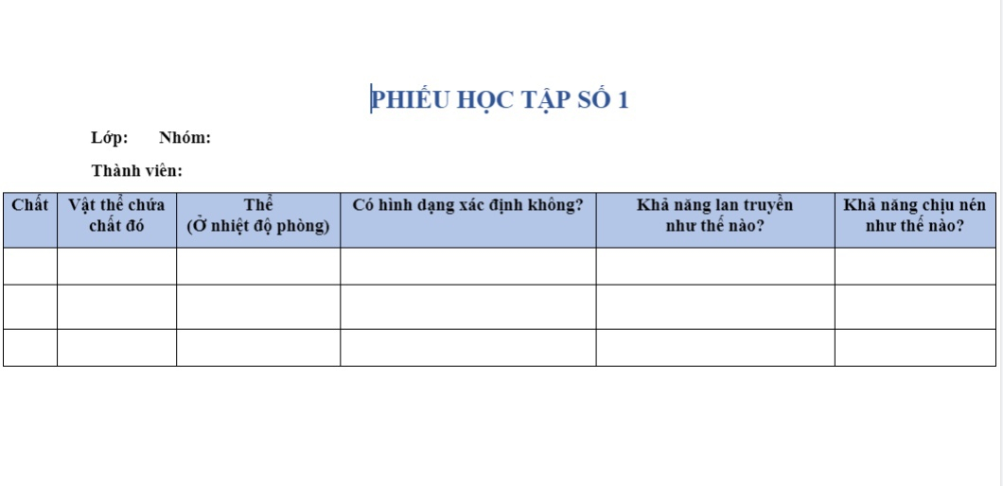

PHIẾU HỌC TẬP SỐ 2

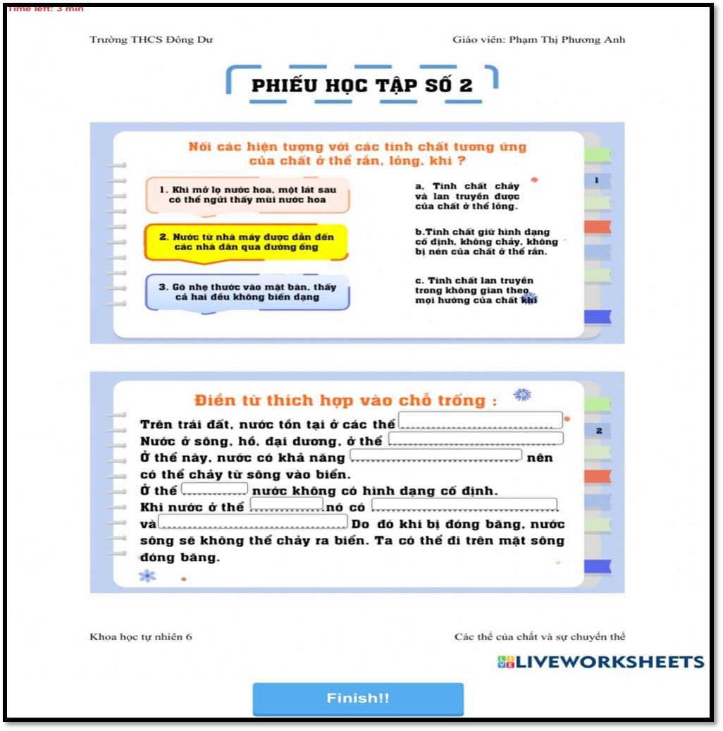

**BỘ CÂU HỎI TRÒ CHƠI**

**Câu 1: Thể nào dưới đây không thuộc ba thể của chất?**

A. Thể rắn

B. Thể lỏng

C. Thể khí

***D. Thể dẻo***

**Câu 2: Chất ở thể nào có hình dạng cố định?**

***A. Thể rắn***

B. Thể lỏng

C. Thể khí

D. Thể dẻo

**Câu 3: Chất ở thể nào thì dễ dàng lan truyền trong không gian theo mọi hướng?**

A. Thể rắn

B. Thể lỏng

***C. Thể khí***

D. Thể dẻo

**Câu 4: Chất ở thể nào thì dễ bị nén?**

A. Thể rắn

B. Thể lỏng

***C. Thể khí***

D. Thể dẻo

**Câu 5: Chất ở thể nào thì có thể rót được và chảy tràn trên bề mặt?**

A. Thể rắn

***B. Thể lỏng***

C. Thể khí

D. Thể dẻo

**Câu 6: Một số chất khí có mùi thơm tỏa ra từ bông hoa hồng làm ta có thể ngửi thấy mùi hoa thơm. Điều này thể hiện tính chất nào của thể khí?**

A. Dễ nén được

B. Không có hình dạng xác định

***C. Có thể lan tỏa trong không gian theo mọi hướng***

D. Không chảy được

**Câu 7: Ta có thể bơm không khí vào trong lốp xe cho tới khi lốp xe căng lên vì**

***A. Dễ bị nén***

B.Khó nén

C. Có hình dạng xác định

D. Tất cả các đáp án trên

**Câu 8: Ta có thể đi trên mặt nước đóng băng đủ dày. Điều này thể hiện tính chất gì của thể rắn ?**

A. Có hình dạng xác định

B. Khó bị nén

C. Không chảy được

***D. Tất cả đáp án trên***